**Занятие 8**

**Тема   "В САДУ"**

**Цель: коррекция когнитивных процессов**

**Вступление. Психологический настрой на работу. Создание положительного настроения у учащихся.**

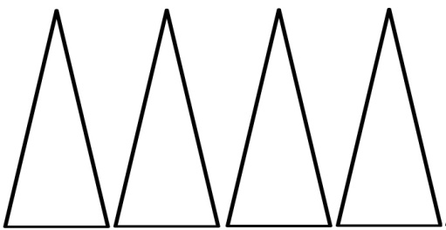

**Упражнение "ДЫХАТЕЛЬНОЕ УПРАЖНЕНИЕ"**

Упражнение выполняется стоя или сидя.  
И.П.: встаньте прямо, кисти рук сожмите в кулаки и прижмите к животу на уровне пояса. В момент вдоха резко толкайте кулаки вниз к полу, как бы отжимаясь от него (плечи напряжены, руки прямые, тянутся к полу). Затем кисти рук возвращаются в исходное положение на уровень пояса. Плечи расслаблены – выдох «ушёл». Выше пояса кисти рук не поднимайте.

***Следующая группа упражнений направлена на развитие мелкой моторики рук, умения ориентироваться на листе бумаги.***

**Упражнение "НАРИСУЙ ОДНОЙ РУКОЙ"**

**Инструкция:** Нарисуй штриховку, следуя образцу, как это показано на картинке.

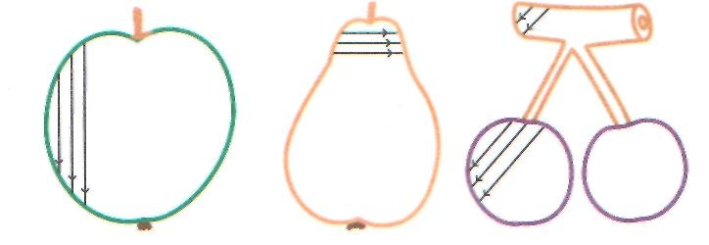

**Упражнение "НАРИСУЙ ОДНОЙ РУКОЙ "**

**Инструкция:** Нарисуй точно такую же картинку.

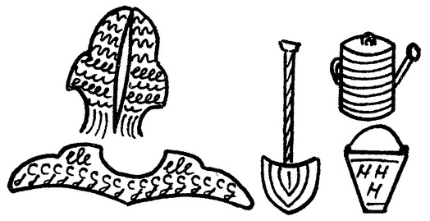

**Упражнение "НАРИСУЙ ПО ТОЧКАМ ".**

***ИНСТРУКЦИЯ:*** Нарисуй картинку, соединяя точки по порядку. Скажи: Что получилось?

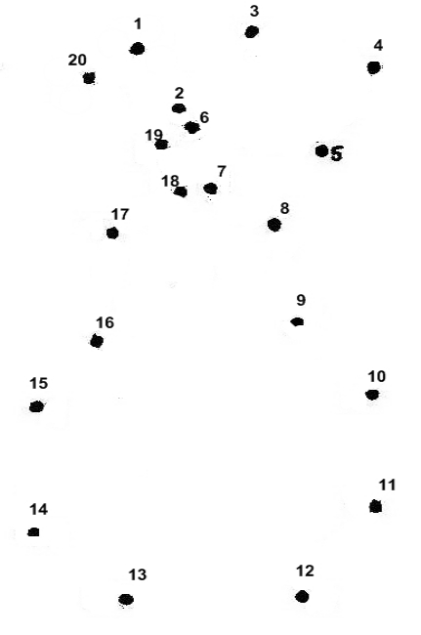

**Упражнение "СОСТАВЬ РАССКАЗ ПО КАРТИНКЕ"**

**ИНСТРУКЦИЯ:** Составь рассказ по картинке.

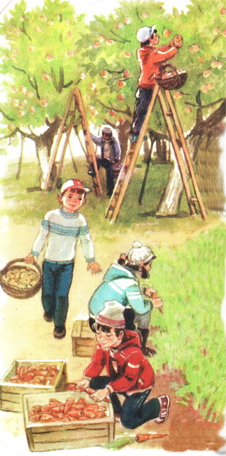

**Двигательно-релаксационное упражнение “Подсолнух”.**

Под звуки медленной легкой мелодии дети “прорастают из маленькой семечки до большого растения”.

1. ***“В землю посадили семечко”***
   * Дети сидят на корточках, обхватив колени руками, опустив голову.
2. ***“Прошел дождик, пригрело солнышко, семечка набухла, пригрелась и из нее начал расти маленький росток”.***
   * Дети медленно поднимают голову, выпрямляют спину.
3. ***“Росток пробился из земли, увидел небо и солнышко и потянулся к нему”***
   * Дети медленно поднимаются, держа сложенные ладошки над головой, вытягивают руки вверх.
4. ***“Росток вырос большим, расцвел и стал подсолнухом, который всегда поворачивается за солнышком”.***
   * Ладошки раскрываются, образуя цветок и дети медленно кружатся под музыку.

**Упражнение «ЗАГАДАЙ, МЫ ОТГАДАЕМ ФРУКТЫ»**

                Один ребенок выходит за дверь, он водящий, а все оставшиеся готовят описание любого растения. Водящему надо догадаться и назвать то, о чем рассказали дети. Педагог может предложить детям вспомнить последовательность описания: форма, окраска, поверхность, вкус, где растет.

**Задание "ПОЛЕТ ШМЕЛЯ"**

**Цель:** закрепление программы отыскания чисел по порядку в свободном поле.

**Психолог.** *Давай вспомним, как летом пчелы, бабочки, шмели летают с цветка на цветок. На этой картинке цифрами обозначено, как перелетал шмель с цветка на цветок. Давай обведем серединки цветов по порядку. Теперь покажи маршрут (путь), по которому летел шмель. А сейчас нарисуй этот путь.*

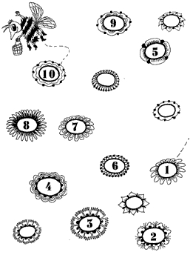

**Упражнение "ЧТО РАСТЕТ В САДУ"**

**ЦЕЛЬ:** развитие логического мышления, пространственного воображения, умения соотносить предметы.

**ИНСТРУКЦИЯ:** рассмотри внимательно картинку. Что на ней изображено. Рассмотри рисунки ниже. Что изображено на них? Подумай и ответь: что растет ву саду, а чего там нет.

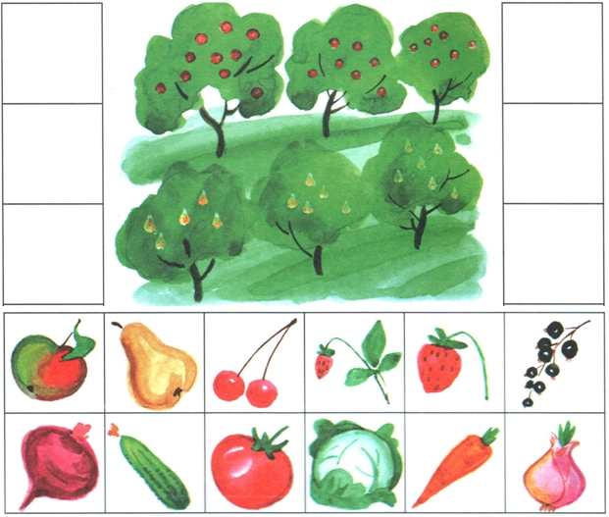

**Упражнение "КОМПОТ - ВАРЕНЬЕ"**

**ЦЕЛЬ:** развитие логического мышления, пространственного воображения, зрительного восприятия, умения соотносить предметы.

**ИНСТРУКЦИЯ:**

***1 ЗАДАНИЕ:*** Посмотри внимательно на картинку. Какие геометрические фигуры ты видишь слева. Какие фрукты ты видишь на картинке? Подумай и ответь: На какую геометрическую фигуру похожи фрукты.

***2 ЗАДАНИЕ:*** Из чего варят варенье, а из чего - компот?

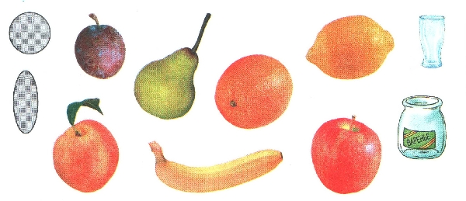

**Завершение занятия. Подведение итогов. Рефлексия.**